Η πρώτη διεθνώς εργασία για την ιχνηλασιμότητα και αυθεντικότητα του Ελληνικού γιδοτυριού μέσω της ανάλυσης του μικροβιώματος από το Τμήμα Γεωπονίας της Άρτας

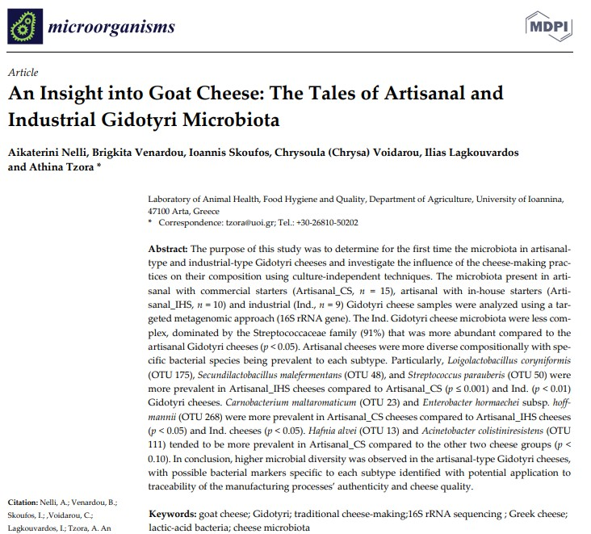

Mεταξύ πολλών κακότυχων σημερινών νέων και οδύνης, το κήδος και η αφιέρωση της σκέψης μπορεί να αλλάξει το σκηνικό έστω και παροδικά. Μια επιστημονική δημοσίευση δεν έχει το σκηνικό του Χόλυγουντ και του ενδιαφέροντος από ευρύ κοινό αλλά όταν πρόκειται για τη γιδοτροφία που η χώρα έχει το 35% των γιδιών της Ευρωπαϊκής Ένωσης, είναι τρίτη σε παραγωγή γίδινου γάλακτος και δεν έχει κάνει Θεό το γίδινο γάλα και το γιδοτύρι σε άπειρες παραλλαγές, τότε είναι άξια της μοίρας της. Η πρώτη εργασία διεθνώς για την ανάλυση του μικροβιώματος στο Ελληνικό γιδοτύρι που παρασκευάζεται με τρεις τρόπους. Βιομηχανικής παραγωγής από μεγάλα τυροκομεία με εμπορικές καλλιέργειες, μικρών τυροκομείων με σπιτική καλλιέργεια και xειροποίητα συνήθως των ίδιων των κτηνοτρόφων. Δεν είναι όλα τα ίδια και έχουν εξαιρετικά σημαντικές διαφορές και στα ποιοτικά χαρακτηριστικά και στην ανάλυση του μικροβιώματος του τυριού. Συνέπεια αυτών, τα γιδοτύρια που παρασκευάζονται με τους τρεις αυτούς τρόπους είναι επιστημονικώς διακριτά μέσω της ανάλυσης του μικροβιώματος με το πιο πλούσιο σε μικροβιακή ποικιλότητα (ζητούμενο χαρακτηριστικό) να είναι το χειροποίητο, ενώ επίσης οι μεθοδολογίες παραγωγής ανιχνεύονται μέσω συγκεκριμένων μικροβιακών δεικτών που βρίσκονται στα αντίστοιχα γιδοτύρια. Η ιχνηλασιμότητα λοιπόν των τυριών μας γίνεται δείκτης ποιότητας και ανάδειξης και όπως έχουμε ξαναπεί σε ζυμούμενα τρόφιμα η αποτύπωση του μικροβιώματος είναι ενδεικτική της ποιότητας και ο πλέον καθοριστικός παράγοντας της αυθεντικότητας και του συστήματος παραγωγής.
Παγκόσμια πρώτη λοιπόν και όπως θα έλεγε ο Ζαμπέτας μάλιστα κύριε, μάλιστα κύριε. Εδώ όμως εκτός από τους δύο κυρίους όλες οι συγγραφείς ήταν γυναίκες και όλοι μα όλες από το εργαστήριο Υγείας των Ζώων, Υγιεινής και Ποιότητας τροφίμων του Τμήματος Γεωπονίας του Πανεπιστημίου Ιωαννίνων στην Άρτα ανακατεμένες και σε τεχνολογίες αιχμής. Serse la fam και dust in the wind. Aκραία, αντίθετα, ανεξάρτητα και ταυτόχρονα προσδεδεμένα, αμάλγαμα και συνδεόμενα! Όπως η γεύση ενός πλούσιου γιδοτυριού με ονοματεπώνυμο και επίγευση Ελλάδας! Τα πάντα όλα, γιατί η ζωή είναι απλώς μια μπουκιά, γευστική ή άνοστη!

